9353/2021 Záměr prodat nemovitost
Město Náchod
Městský úřad Náchod
Č.j. MUNAC45740/2023/SM
PID: MUNAX00WHOO3

Náchod, 16.5.2023

Město Náchod zveřejňuje podle § 39 odst. 1. zákona č. 128/2000 Sb., o obcích (obecní zřízení), ve znění pozdějších předpisů, z á m ě r prodat bytovou jednotku č. 1502/4 v ulici Českých bratří o výměře 104,61 m² včetně podílu o velikosti 538/9471 na společných částech domu č.p. 1499, 1500, 1501, 1502 v katastrálním území a obci Náchod, která je zapsána na listu vlastnictví č. 5992 a pozemek st.p.č. 1574 na listu vlastnictví č. 5445 u Katastrálního úřadu pro Královéhradecký kraj, Katastrální pracoviště Náchod.
K tomuto záměru je možné se písemně vyjádřit viz. „Výběrové řízení na prodej bytové jednotky 1502/4.“
Jan Birke
starosta města Náchoda
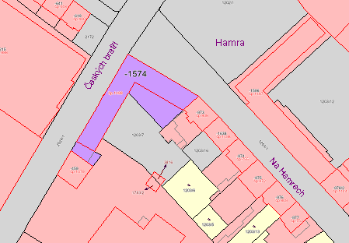

Vyvěšeno na úřední desce dne: 16.5.2023
Sejmuto z úřední desky dne:

